VAŠKI ODBOR ŽIŽKI

Za nami je še eno uspešno leto, zaznamovano s timsko ustvarjalnim delom, v sodelovanju Vaškega odbora Žižki, PGD Žižki in vseh vaščanov.

Člani vaškega odbora Žižki v sestavi Roman Kolenko, Viktor Cigan, Anton Horvat, Marko Novak, Jože Horvat in Vlado Žalik smo z aktivnostmi začeli že v zimskem času, kmalu po novem letu. Dolge zimske večere si krajšamo z druženjem vaščanov ob družabnih igrah. Tako smo januarja izvedli sedaj že tradicionalno vaško tekmovanje v igranju pikada, februarja pa smo organizirali tradicionalno ulično tekmovanje v kartanju .
V mesecu marcu smo ob dnevu žena in materinskem dnevu, skupaj s Kulturnim društvom F.S. Finžgar Žižki organizirali proslavo in pogostitev za naše žene in dekleta. Po kulturnem programu in nastopu otrok je za popestritev večera poskrbel moški pevski zbor iz Gančan.

Člani VO Žižki smo sodelovali tudi pri zaključnih delih ureditve vaškega pokopališča. Zgodaj spomladi smo pripravili zasaditveni načrt, pripravili smo idejni predlog katastra grobov, mesta za raztros pepela in načrt aleje starih grobov. Za realizacijo načrta ureditve pokopališča je v mesecu oktobru poskrbelo podjetje Cvetličarstvo in pogrebništvo Ferenčak in občinski javni delavci, ki so posejali travo in poskrbeli za namakanje. Tako je pokopališče po lanskoletni ureditvi parkirišča in letošnjim nadaljevanjem del na in ob pokopališču, dobilo dokončno podobo.

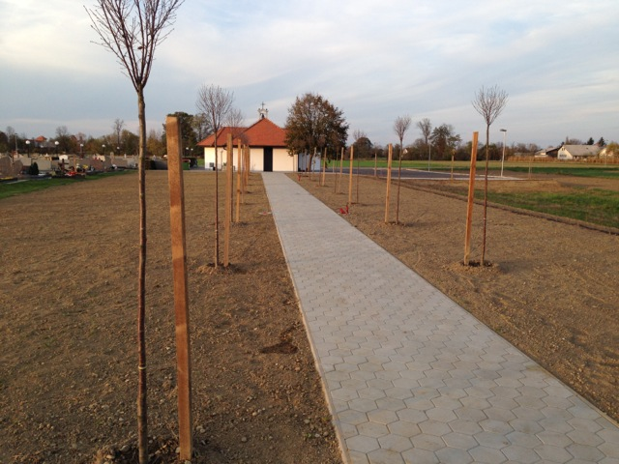

Že v lanskem letu smo začeli z aktivnostmi za izgradnjo centra za rekreacijo vaščanov in vadbenega centra za gasilce, za vaško gasilskim domom v Žižkih. V prvi fazi se je izkopala ter trajno deponirala travna ruša. Zbetonirali smo tudi AB ploščo za nadstrešek za potrebe gasilskega društva, vgradili sistem za odvodnjavanje in položili uvodne cevi za razsvetljavo. Nato smo začeli z deli na gramoziranem platoju in sicer so se najprej položili betonski robniki, uredila se je fina izravnava platoja ter polaganje betonskih tlakovcev. V vmesnem času se je uredila strojna izravnava terena igrišča s strešnim naklonom za odvodnjavanje ter groba priprava zemljine pred končnim sejanjem trave. Dela smo končali s poravnano zemlje in sejanjem trave.
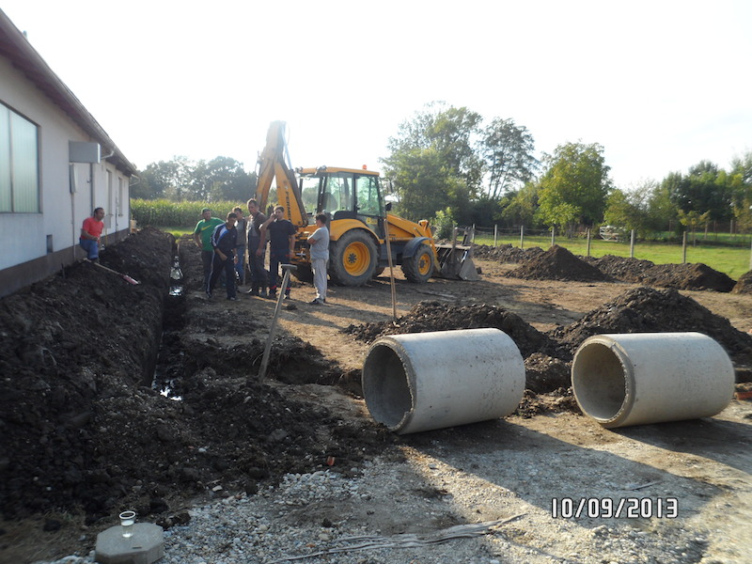

V akciji ureditve rekreacijskega centra je na različne načine sodelovalo 61 vaščanov.
Skupaj je bilo opravljenih 432 ur prostovoljnega dela, pri katerem so sodelovali tudi podjetniki. Ocenjena vrednost del, skupaj z materialom, znaša 9.302 €.
V prihodnjem letu načrtujemo ureditev razsvetljave in ograje okrog igrišča. Ker tega bremena vaščani sami ne bomo zmogli, upamo na finančno pomoč iz občinskega proračuna. Računamo tudi na sponzorska sredstva za notranjo ograjo, na katero želimo postaviti reklamne plakate.

Člani VO Žižki smo aktivno sodelovali tudi pri organizaciji svečanosti v vasi ob Tednu duhovnosti in kulture.

Več o življenju in delu v vasi je objavljeno na spletni strani http://www.zizki.si .

Ideje posameznikov ali skupin, podprte s timskim delom, nas povezujejo v skupni želji po lepšem in kvalitetnejšem sobivanju vaščanov Žižkov. Zato se zahvaljujem vsem, ki nas pri delu podpirate, pomagate in se aktivno vključujete v različne projekte.

Vsem občankam in občanom Občine Črenšovci želim vesele božične in novoletne praznike.

Predsednik VO Žižki:
Vladimir Žalik

